НА ЧТО НЕОБХОДИМО ОБРАТИТЬ ВНИМАНИЕ РОДИТЕЛЯМ СТАРШИХ ДОШКОЛЬНИКОВ
Очень часто у современных детей, поступающих в 1 класс, отмечается не резко выраженные нарушения в речевом развитии, которые заметны только специалисту.
В дальнейшем эти нарушения приведут к появлению специфических ошибок в чтении и письме. Устранить их может только учитель-логопед – специалист по коррекции нарушений речи (устной и письменной).
Уважаемые родители, как минимум за год до поступления ребенка в 1 класс вы обязательно должны обратить внимание на следующие моменты:

- Все ли звуки правильно произносит ваш ребенок?
- Умеет ли он различать похожие звуки на слух?
- Владеет ли он элементарными навыками звукового анализа слов?
- Насколько богат его словарный запас?
- Не делает ли он в речи грамматических ошибок?
Хорошо ли владеет связной речью?
Поступая в 1 класс, ребенок должен быть подготовлен к обучению грамоте.

СОДЕРЖАНИЕ ПОДГОТОВКИ К ОБУЧЕНИЮ ГРАМОТЕ.

Необходимые требования для обучения ребенка элементарной грамоте.
- Совершенствование чувственного опыта ребенка в области русского языка:
- развитие умения вслушиваться в звучание слова,
- узнавать и выделять из него отдельные звуки и звуковые комплексы,
- различать звуки, близкие по произнесению и звучанию.
- Уточнение и обогащение словарного запаса в связи с расширением непосредственных впечатлений и представлений об окружающем мире.

- Развитие связной речи:
- формирование и совершенствование целенаправленности и связности высказываний,
- точности и разнообразия употребляемых слов,
- правильности построения предложений,
- внятности и выразительности речи.

- Формирование приемов умственной деятельности, необходимых для овладения грамотой:
- развитие мышления: операций анализа и синтеза, сравнения и обобщения и др.,
- развитие умений наблюдать, сравнивать и обобщать явления языка,
- использовать условно-знаковую систему.

Формирование учебной деятельности: умения ориентироваться и применять систему правил, необходимых для плодотворной учебной работы.

Формирование доброжелательных отношений с одноклассниками.

Основная задача родителей — вовремя обратить внимание на различные нарушения устной речи своего ребенка, чтобы начать логопедическую работу с ним, предотвратить трудности общения в коллективе и неуспеваемость в общеобразовательной школе. Чем раньше будет начата коррекция, тем лучше ее результат.

МБДОУ №1 «Русалочка» п.Гигант

.
Буклет для родителей

«РОДИТЕЛЯМ СТАРШИХ ДОШКОЛЬНИКОВ»

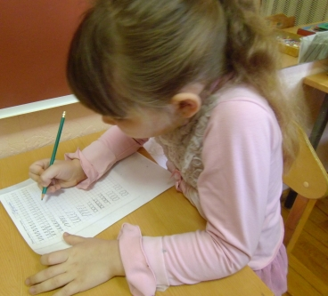

Учитель-логопед:
Устиненко А.В.

2017г.

